سیستم‌های اندازه‌گیری و آزمایشگاه

|  |
| --- |
| فاز نهایی پروژه گروهی |
| **حسگر مجاورتی خازنی** |

گروه ۵

|  |  |
| --- | --- |
| 810699203 | سیاوش خرمی‌نژاد |
| 810699254 | علیرضا کمالی |
| 810699255 | سید عماد گوهری |
| 810699269 | محمد منتظری |
| 810698303 | آروین محمدی |

نیم‌سال اول ۱۴۰۲-۱۴۰۳

# **چکیده**

این پروژه با هدف توسعه و ایجاد یک حسگر مجاورتی خازنی (Capacitive Proximity Sensor) با استفاده از تکنولوژی خازن‌های حساس به محیط پیش می‌رود. این حسگر، بر اساس تغییرات دی‌الکتریک که منجر به تغییر در ظرفیت خازن می‌شود، قادر است نزدیکی یک جسم را تشخیص دهد. در این پروژه به ساخت و شبیه‌سازی این سنسور پرداخته شده‌است. در طول این پروژه، تمامی اجزای حسگر بررسی شده‌، اختلالات و نویزهای وارده کاهش‌یافته، و لیست قطعات و هزینة تخمینی آن برآورد شده‌اند.

**لغات کلیدی:** حسگر مجاورتی خازنی، دی‌الکتریک، ظرفیت خازن، شبیه‌سازی، اختلالات، هزینه

**فهرست مطالب**

**چکیده** 2

**۱- مقدمه** 7

۱-۱ انواع سنسورهای مجاورتی 7

*۱-۱-۱ القایی* 7

*۲-۱-۱ نوری* 8

*۳-۱-۱ خازنی* 8

*۴-۱-۱ مغناطیسی* 8

*۵-۱-۱ فراصوتی* 8

۲-۱ کاربرد سنسورهای مجاورتی 8

**۲- معرفی سنسور مجاورتی خازنی** 9

۲-۱ خاصیت خازنی 9

۲-۲ اجزا 10

۳-۲ اصول کارکرد سنسور مجاورتی خارنی 11

۴-۲ انواع 11

*۱-۴-۲- نوع دی‌الکتریکی* 11

*۲-۴-۲- نوع هادی* 12

۵-۲ مزایا و معایب 12

**۳- آنالیز سیتسماتیک** 13

**۴- طراحی مدار سیستم اندازه‌گیری** 14

1-۴ سیستم ساده با آردوینو 15

2-۴ سیستم ارتقا‌یافته با آردوینو 18

3-۴ سیستم پیشرفته بدون آردوینو 21

*۱-۳-۴Integrated Circuit (IC)* 21

*۲-۳-۴ مدار آستابل* 22

*۳-۳-۴ LM555* 22

*۴-۳-۴ HEF4093* 23

۴-۴ لیست قطعات 24

**۵- طراحی الگوریتم کالیبراسیون** 25

**۶- ساخت** 26

۱-۶ روند انجام 26

۲-۶ ساخت نهایی 28

**۷- بررسی و نتیجه** 29

**۸- منابع** 31

**9- پیوست** 32

۱-۹ کد سیستم دوم با آردوینو 32

۲-۹ طراحی مدار پیشنهادی دوم در نرم‌افزار Proteus 32

۳-۹ کد سیستم سوم با آردوینو 33

۴-۹ طراحی مدار پیشنهادی سوم در نرم‌افزار Proteus 34

**فهرست شکل‌ها**

شکل 1: فرایند شارژ خازن 9

شکل 2: شماتیکی از سنسور مجاورتی خازنی 11

شکل 3: دیاگرام جعبه‌ای سیستم 13

شکل 4 : نمایی از سیستم پیشنهادی اول برای حسگر مجاورت خازنی 15

شکل 5: شماتیک کلی مدار پیشنهادی اول 16

شکل 6: نحوة کار مدار پیشنهادی اول، بدون حضور خازن 17

شکل 7: نحوة کار مدار پیشنهادی اول، هنگام حضور خازن 17

شکل 8: شماتیک کلی مدار پیشنهادی دوم 18

شکل 9: نمایی از سیستم پیشنهادی سوم برای حسگر مجاورت خازنی 21

شکل 10: شماتیک کلی مدار پیشنهادی سوم 24

شکل 11: سیستم نهایی با آردویینو 28

شکل 12: نمایی از دو مدار نهایی 29

شکل 13: مدار دوم در نرم‌افزار Proteus 32

شکل 14: مدار سوم در نرم‌افزار Proteus 34

**فهرست جدول‌ها**

جدول 1: مزایا و معایب سنسورهای مجاورتی خازنی 12

جدول 2: مهمترین ویژگی‌های LM555 22

جدول 3: ویژگی‌های تراشه HEF4093 23

جدول 4: لیست قطعات و قیمت تمام‌شده آن‌ها 24

# **۱- مقدمه**

حسگرهای مجاورتی خازنی، که به عنوان ترانسدیوسرهای خازنی نیز شناخته می‌شوند، هنر تشخیص بدون تماس را به تصویر می‌کشند. این دستگاه‌ها از اصول خازنی برای درک حضور یا عدم حضور یک جسم در نزدیکی خود استفاده می‌کنند. اصل اساسی در اینجا بر مبنای تغییر در خازنی است، که یک معیار از ظرفیت ذخیره‌سازی میدان الکتریکی است، که توسط نزدیکی یک جسم ایجاد می‌شود. این دستگاه‌ها از دو صفحه موازی از جنس مواد رسانا، تشکیل شده‌اند. وقتی این صفحات به یکدیگر نزدیک می‌شوند، خازنیت خازن افزایش می‌یابد. این افزایش ناشی از تغییر در میدان الکتریکی بین صفحات است، که توسط حضور یک جسم ایجاد می‌شود.

در ابتدا، این حسگرها به اوایل دهه 1900 برمی‌گردد، که با توسعه اولیه آنها برای کاربردهای اندازه‌گیری فاصله، رقم خورد. در طول زمان، با تکامل در کاربرد آنها و فراتررفتن از حوزه اندازه‌گیری فاصله، این حوزه تبدیل به یک مجموعه از کاربردهای صنعتی و تجاری شد. امروزه، این حسگرها به عنوان اجزای اصلی در سیستم‌های مختلف قرار گرفته‌اند و تقاضای آنها به طور مداوم در حال افزایش می‌باشد. از مزایای این دستگاه‌ها می‌توان به سادگی، قیمت مناسب، و دقت قابل‌قبول اشاره کرد [1].

هدف این پروژه، ساخت یک حسگر مجاورتی است که قادر است در فاصله مشخصی از یک لیوان قرار گیرد و وضعیت پر یا خالی‌بودن آن را تشخیص دهد. از طریق استفاده از تکنولوژی خازنی، این حسگر می‌تواند به طور دقیق تشخیص دهد که آیا این لیوان پر یا خالی است، بدون اینکه نیاز به تماس مستقیم با آن داشته باشد.

## ۱-۱ انواع سنسورهای مجاورتی

سنسورهای مجاورتی در دسته‌های مختلف بر اساس توانایی آن‌ها در شناسایی موجودات مختلف در دسترس هستند. برخی از سنسورهای مجاورتی برای شناسایی مواد مفید هستند؛ در حالی که برخی دیگر برای شناسایی شرایط محیطی مختلف مناسب‌اند؛ با توجه به این دسته‌بندی‌ها، انواع سنسورهای مجاورتی به شرح زیر هستند. با توجه به روش شناسایی اشیاء بدون تماس، پنج نوع سنسور مجاورتی وجود دارد. آنها به شرح زیر هستند:

### *۱-۱-۱ القایی*

سنسورهای مجاورتی القایی مناسب برای شناسایی اشیاء فلزی هستند که در کنار سمت فعال آنها حضور دارند. این سنسورها بر اساس اصل الکتریکی القایی عمل می‌کنند؛ جایی که یک جریان نوسانی نیروی الکتروموتور (EMF) را در یک شی هدف ایجاد می‌کند.

### *۲-۱-۱ نوری*

یک سنسور مجاورتی نوری کامل شامل یک منبع نور و یک سنسور است که نور را شناسایی می‌کند. این سنسورها اشیاء را مستقیماً در جلوی خود شناسایی می‌کنند با تشخیص نوری که توسط سطح یک شی به سمت عقب از نور ارسال شده توسط سنسور بازتاب می‌شود.

### *۳-۱-۱ خازنی*

سنسورهای مجاورتی خازنی قادرند هر دو اهداف فلزی و غیرفلزی را در شکل پودر، دانه‌ای، مایع و جامد تشخیص دهند. این سنسورهای مجاورتی از تغییر در خازن سنسور برای استنتاج کردن که آیا یک شیء تشخیص داده شده است، استفاده می‌کنند.

### *۴-۱-۱ مغناطیسی*

بر اساس اصل مکانیکی، این سنسور تنها میدان مغناطیسی (مثلاً مغناطیس دائمی) را شناسایی می‌کند. آنها حضور یک شیء مغناطیسی را احساس می‌کنند که معمولاً به آن به عنوان هدف اطلاق می‌شود. هدف، که با میدان مغناطیسی خود مشخص شده است، فرآیند سوئیچینگ را فعال می‌کند؛ زمانی که وارد دامنه شناسایی سنسور می‌شود.

### *۵-۱-۱ فراصوتی*

سنسورهای فراصوتی یک پالس فراصوتی را ارسال می‌کنند که توسط اشیاء در مسیر آن بازتاب می‌شود و موج بازتابی وارد مخروط صوتی می‌شود. آنها از امواج صوتی برای شناسایی اشیاء استفاده می‌کنند، بنابراین رنگ و شفافیت بر روی آنها تأثیر نمی‌گذارد (اگرچه بافت‌های بسیار خاص ممکن است تأثیر داشته باشند).

## ۲-۱ کاربرد سنسورهای مجاورتی

|  |  |  |
| --- | --- | --- |
| تشخیص اشیاء  شمارش قطعات  اندازه‌گیری سرعت  چرخش  قرار دادن اشیاء/ظروف در موقعیت  شناسایی مواد | تعیین جهت حرکت  نظارت بر ابزارها  شناسایی سطح مایع  اندازه‌گیری فاصله  محافظت ماشین  شناسایی لبه یک شیء | بررسی دنده‌ها  شناسایی اشیاء فلزی  موقعیت‌یابی لیفتراک  موقعیت‌یابی تجهیزات در انبار  شناسایی و اندازه‌گیری حجم  شناسایی موانع |

# **۲- معرفی سنسور مجاورتی خازنی**

یک سنسور خازنی یک دستگاه الکترونیکی است که می تواند هدف‌های جامد یا مایع را بدون تماس فیزیکی تشخیص دهد. برای تشخیص این هدف‌ها، سنسورهای خازنی یک میدان الکتریکی را از سر حسگر خود تابش می‌دهند. هر هدفی که بتواند این میدان الکتریکی را مختل کند، توسط یک سنسور خازنی قابل تشخیص است. برخی از مثال‌های مواد جامدی که یک سنسور خازنی می‌تواند تشخیص دهد، شامل انواع فلزات، انواع پلاستیک، چوب، کاغذ، شیشه و پارچه هستند. در این بخش به توضیح و معرفی اجزا، نحوة عملکرد، و انواع این سنسورها پرداخته می‌شود.

## ۲-۱ خاصیت خازنی

کارکرد سنسورهای مجاورتی خازنی بر اساس قانون خازن‌های موازی است. در این نوع از خازن‌ها، دو صفحه موازی وجود دارند که با ماده دی‌الکتریک (که رسانای ضعیف الکتریسیته است) از یکدیگر جداشده‌اند. صفحه موازی رسانای الکتریسیته بوده و جنس آن از آلومینیوم، تانالیوم و دیگر فلزات است. صفحه فلزی معمولاً دارای مقادیر برابر از ذرات با بار مثبت و منفی است که این یعنی از نظر الکتریکی خنثی است.

|  |  |
| --- | --- |
| اگر یک منبع انرژی یا باتری به صفحات وصل شود، تعداد زیادی از الکترون‌ها شروع به حرکت از سر منفی باتری کرده و به سمت صفحه متصل به آن می‌روند. ماده دی‌الکتریک با حرکت الکترون‌ها از یک صفحه به صفحه دیگر مخالفت می‌کند و بنابراین تعداد الکترون‌ها در یک صفحه خازن بیشتر از تعداد پروتون‌های آن شده و این صفحه، شارژ منفی می‌شود. در این حین، الکترون‌های صفحه دیگر نیروی جاذبه زیادی را از سمت سر مثبت باتری متحمل می‌شوند و بنابراین صفحه را به سمت سر مثبت باتری ترک می‌کنند. با کاهش تعداد الکترون نسبت به پروتون در این صفحه، این صفحه شارژ مثبت می‌شود و این چگونگی شارژ خازن می‌باشد. صفحه اول اکنون یک بار منفی خالص ایجاد کرده است و صفحه دوم یک بار مثبت برابر، ایجاد کرده است. این باعث ایجاد یک میدان الکتریکی با نیروی جاذبه بین آنها می‌شود که بار خازن را نگه می‌دارد. | شکل 1: فرایند شارژ خازن |

## ۲-۲ اجزا

سنسورهای خازنی چهار قسمت اصلی دارند: بدنه سنسور، صورت حسگر، چراغ نشانگر و کابل اتصال. اگر سنسور دارای یک محدوده حسگری قابل تنظیم باشد، همچنین دارای یک پیچ برای تنظیم محدودة حسگری خواهد بود. درون بدنه سنسور جایی است که مدارهایی که باعث کارکرد سنسور می‌شوند، قرار دارند. صورت حسگر قسمتی از سنسور است که برای تشخیص هدف‌ها استفاده می‌شود.

چراغ نشانگر در سر دیگر سنسور از صورت حسگر قرار دارد. این چراغ وقتی که یک هدف در محدودة سنسور قرار دارد روشن شده، و در صورتی که هدف از این محدوده خارج می‌شود، خاموش می‌شود. محدوده حسگری یک سنسور خازنی حداکثر فاصله‌ای است که یک هدف می‌تواند از صورت حسگر تشخیص داده شود. محدوده حسگری یک سنسور خازنی را می‌توان در برگه داده‌های سنسور یا در وب‌سایت سازنده آن پیدا کرد.

این سنسورها یک اتصال داشته که کابل به آن پیچ می‌شود. در این کابل، چهار سیم وجود دارد. رنگ این سیم‌ها قهوه‌ای، آبی، سیاه و سفید می‌باشد. سیم قهوه‌ای به (+24V DC) متصل و سیم آبی به (-24V DC) متصل می‌شود. سیم‌های سیاه و سفید سیم‌های خروجی سنسور هستند. سیم سیاه، سیم خروجی باز آن، و سیم سفیدرنگ خروجی بستة سنسور می‌باشد. سنسور وقتی هدف را تشخیص می‌دهد، یک سیگنال روی سیم سیاه فرستاده، و زمانی که هدف را تشخیص نداده، سیگنال به سیم سفید می‌فرستد.

خروجی‌های یک سنسور خازنی می‌توانند یک سیگنال مثبت(PNP) یا یک سیگنال منفی (NPN) باشند. بسته به اینکه خروجی‌های سنسور چگونه متصل می‌شوند، نوع خروجی‌های سنسور مورد نیاز را تعیین می‌کند. اگر سنسور خازنی دارای یک محدوده حساسیت قابل تنظیم باشد، یک پیچ تنظیم خواهد داشت. چرخاندن پیچ به سمت راست حساسیت سنسور را افزایش می‌دهد.

## ۳-۲ اصول کارکرد سنسور مجاورتی خارنی

|  |  |
| --- | --- |
| سنسورهای مجاورتی خازنی با توجه به تغییر در خازنی که توسط حسگر خوانده می‌شود عمل می‌کنند. مقدار خازن بستگی به اندازه و فاصله شیء حسگری دارد. یک سنسور مجاورتی خازنی معمولی مشابه یک خازن با دو صفحه موازی است، جایی که ظرفیت دو صفحه شناسایی می‌شود. یکی از صفحات، شیء اندازه‌گیری شده است (با یک زمین تصووری) و دیگری سطح حسگر است. این سنسور تغییرات در ظرفیتی که بین این دو قطب ایجاد می‌شود، را شناسایی می‌کند. شناسایی شیء به ثابت الکتریکی آن بستگی دارد، اما این شامل رزین و آب به علاوه فلزات است. | شکل 2: شماتیکی از سنسور مجاورتی خازنی |

## ۴-۲ انواع

توانایی یک خازن برای ذخیره بار الکتریکی وقتی که ولتاژی اعمال می‌شود، ظرفیت خازن نامیده شده و مقداری که توانایی یک ماده دی‌الکتریکی را برای ذخیره بار می‌سنجد، ثابت دی‌الکتریک می‌باشد. ظرفیت خازنی یک خازن مستقیماً به ثابت دی‌الکتریکی ماده بین دو صفحه و برعکس به فاصله بین دو صفحه است. دو نوع سنسور مجاورتی خازنی از نوع دی‌الکتریکی و هادی وجود دارد.

### *۱-۴-۲- نوع دی‌الکتریکی*

سنسور مجاورتی خازنی نوع دی‌الکتریکی می‌تواند هر هدفی را که ثابت دی‌الکتریکی آن بیشتر از هوا باشد، تشخیص دهد. این خازن دارای دو صفحه موازی درون سر سنسور است که مانند یک خازن باز عمل می‌کند. در اینجا هوا به عنوان دی‌الکتریک عمل می‌کند و وقتی که هیچ هدفی وجود ندارد ظرفیت خازنی بین صفحات بسیار کم است. این صفحات به یک اسیلاتور و یک مدار تشخیص‌دهنده متصل هستند. هنگامی که هدفی که ثابت دی‌الکتریکی آن بیشتر از هوا است نزدیک به سنسور می‌شود، ظرفیت خازنی بین صفحات افزایش می‌یابد. افزایش ظرفیت خازنی باعث افزایش دامنه نوسان اسیلاتور می‌شود. وقتی که نوسان از یک مقدار خاص تجاوز کند، تشخیص‌دهنده خروجی سنسور را روشن می‌کند. وقتی که شیء هدف از سنسور دور می‌شود، دامنه نوسان کاهش می یابد و وقتی که زیر یک مقدار آستانه بیفتد، سنسور به حالت اولیه باز می گردد. سنسورهای مجاورتی خازنی نوع دی‌الکتریکی هم شیء فلزی و هم غیر فلزی را حس می‌کنند.

### *۲-۴-۲- نوع هادی*

در سنسور مجاورتی خازنی نوع هادی فقط یک صفحه خازنی درون سنسور وجود دارد و جسم هدف به عنوان صفحه دیگر خازن موازی می‌شود. صفحات یک خازن موازی باید هادی باشند، بنابراین این نوع سنسور برای هدفی که ماده رسانای الکتیریکی باشد استفاده می‌شود. فاصله هوا بین سنسور و هدف به عنوان دی‌الکتریک عمل می‌کند. صفحه درون سنسور به یک مدار اسیلاتور متصل است که برای تولید یک میدان الکترواستاتیکی استفاده می‌شود. هنگامی که هدف هادی نزدیک به سنسور می‌شود، فاصله بین دو صفحه کاهش می‌یابد که باعث افزایش ظرفیت خازنی و در نتیجه افزایش دامنه نوسان می‌شود. هنگامی که نوسانات از یک مقدار از پیش تعیین شده تجاوز می کند، سیگنال خروجی از سنسور تولید می‌شود که نشان می‌دهد که هدف نزدیک به سنسور رسیده است.

## ۵-۲ مزایا و معایب

در جدول زیر برخی از مزایا و معایب این نوع حسگرها لیست شده‌اند.

جدول 1: مزایا و معایب سنسورهای مجاورتی خازنی

|  |  |
| --- | --- |
| مزایا | معایب |
| تشخیص بدون تماس | برد پایین |
| تشخیص انواع گسترده‌ای از مواد | قیمت نسبتاً بالا |
| تشخیص اشیاء از طریق دیوارهای غیرفلزی با باند حساسیت گسترده‌ای |  |
| مناسب برای محیط صنعتی |  |
| تنظیم حساسیت حسگر با پاتانسیومتر |  |
| عمر بالا بدلیل عدم وجود قطعات متحرک |  |

# **۳- آنالیز سیتسماتیک**

حسگر مجاوتی از یک ارتعاش‌ساز با فرکانس بالا به همراه یک سطح حساس تشکیل شده که متشکل از دو الکترود می‌باشد. زمانی که یک شیء به سطح حساس نزدیک می‌شود، وارد میدان الکترواستاتیک الکترودها شده و خازن ارتعاشی را تغییر می‌دهد. به عبارت دیگر، مدار ارتعاشی شروع به ارتعاش کرده و وضعیت خروجی حسگر را هنگامی که به یکی از حدود امواج می‌رسد، تغییر می‌دهد.

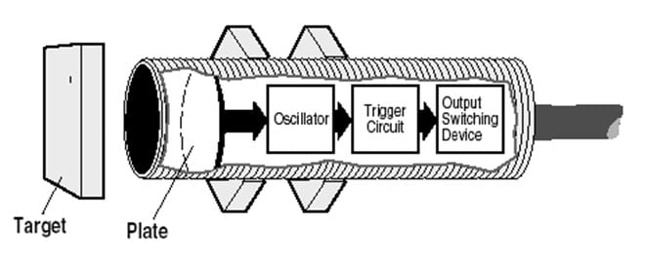

شکل 3: دیاگرام جعبه‌ای سیستم

هنگامی که شیء از حسگر دور می‌شود، دامنه ارتعاش‌ها کاهش یافته و حسگر به وضعیت اولیة خود بازمی‌گردد. برد حسگرهای مجاوتی معمولاً از چند میلی‌متر تا حدود 25 میلی‌متر می‌باشد؛ برخی حسگرها دارای برد گسترده‌تری تا ۵۰ میلی‌متر هستند. حسگرهای مجاوتی می‌توانند به طور خاص به ظرف‌ها و کانتینرهای غیر فلزی تطبیق یابند و قابلیت تنظیم یا تعیین برای تشخیص سطوح مختلف مایعات یا مواد جامد داشته باشند. حسگر مجاوتی قادر است ثابت نسبت به ثابت دی‌الکتریک بزرگتر هدف را تشخیص دهد. این امکان را فراهم می‌کند که مواد درون کانتینرهای غیرفلزی تشخیص داده شوند، زیرا مایع دارای ثابت دی‌الکتریک بسیار بالاتری نسبت به کانتینر است که حسگر را قادر به رؤیت از طریق کانتینر و تشخیص مایع می‌کند. برای بهترین عملکرد، آن‌ها باید در محیطی با دما و رطوبت نسبتاً ثابت استفاده شوند.

# **۴- طراحی مدار سیستم اندازه‌گیری**

در این بخش، به کمک المان‌های سادة الکتریکی، مداری ایجاد کرده که با اتصال به یک (جفت) صفحة رسانا، نقش یک سنسور خازنی را ایفا کند. وقتی این صفحات رسانا در نزدیکی یک لیوان قرار می‌گیرند، با تغییر سطح مایع درون آن، سیگنال الکتریکی (ولتاژ) متفاوتی تولید می‌کنند که با کالیبراسیون مدار، می‌توان از طریق آن سطح مایع را تشخیص داد.

اساس کار این سنسور تغییر دی‌الکتریک خازن به علت جابجایی جسم هدف[1] است. از آنجایی که این تغییر دی‌الکتریک بسیار کوچک است، تغییرات ظرفیت خازن نیز کوچک و _احتمالا_ در ابعاد نانو یا پیکوفاراد خواهد بود. در نتیجه دقت کاری اجزای سنسور بسیار حائز اهمیت می‌شود.

از آنجا که هر یک از اجزای الکتریکی دارای تلرانس‌ها و نویزهای محدود مختص به خود هستند، پیش‌بینی می‌شود صفحات خازن دارای نویز بسیار بالاتری خواهند بود. دلیل آن نیز این است که دقت ساخت خازن‌های استاندارد به هیچ وجه در حوصلة پروژه‌ای دستی در این ابعاد نمی‌گنجد. صفحات خازن‌های موجود در بازار معمولاً دارای سطوح بسیار صیقلی و با ابعاد دقیق هستند که فاصلة مهندسی‌شده‌ای از یکدیگر دارند. همچنین جنس آنها نیز بسته به نوع خازن بهینه شده‌است. بعلاوه دی‌الکتریکی که میان آنها را پر می‌کند، با دقت بالای صنعتی انتخاب و ساخته شده است.

حال آنکه این صفحات در این پروژه از فویل آلومینیومی تهیه شده‌اند که شاید رسانایی مورد نیاز را نداشته باشد. همچنین خلوصِ عناصر تشکیل‌دهندة آن و پراکندگیِ آن‌ها قابل بررسی و اصلاح نیست. ابعاد این صفحات نیز با دقت پایینی (در حدود میلی‌متر) اندازه‌گیری و بریده شده‌اند که خود موجب خطا می‌شود. ایراد دیگر این صفحات عدم وجود سطح صیقلی آنهاست. باز‌بودن سیستم هم که باعث جریان داشتن هوا و سایر اجرام محیطی در حوزة اندازه‌گیری سنسور می‌شود، بانی نویز و سایر اختلالات اندازه‌گیری می‌شود.

در نتیجة عوامل خطای نامبرده، انتظار می‌رود به آزمون و خطاهای متعددی برای ساخت این سنسور نیاز باشد. به همین خاطر، قبل از حصولِ اطمینان از نحوة صحیح کارکرد سیستم طراحی شده، نمی‌توان آن را به عنوان طراحی قطعی و نهایی معرفی کرد و به تحلیل تئوری آن پرداخت. از آنجا که ساخت سیستم سنسور از وظایف این فاز از پروژه خارج است و به فاز دوم مربوط می‌شود، از ارائه‌ی نتایج نهایی قاصریم. از این رو، در این بخش، صرفاً به معرفی سیستم‌های پیشنهادی برای ساخت این حسگر پرداخته، تحلیل و دلیل انتخاب آنها ارائه می‌شوند. امید است با کارکردن روی سیستم‌های مذکور و تغییر و توسعه‌ی آنها، سرانجام به نتایج مطلوب رسید. بعد از fine-tune کردن مدارات انتخابی، در گزارش فاز دوم (ساخت) پروژه می‌توان نتایج عملی را با تحلیل تئوری مقایسه کرد و طراحی بهینة حسگر مجاورتی خازنی را برای این مسئله معرفی کرد.

با تحقیقات انجام شده، دو نمونه مدار برای این سیستم نامزد شده‌اند که در ادامه به معرفی و تحلیل آن‌ها پرداخته می‌شود.

## 1-۴ سیستم ساده با آردوینو

|  |  |
| --- | --- |
| در این ستاپ، مدار را با یک کیت Arduino، یک Bread-Board، چند سیم و یک مقاومت بزرگ ایجاد می‌شود. این ستاپ با یک صفحة خازن کار می‌کند. با توجه به تئوری کار سنسورها، این نوع سنسور برای اهداف رسانا مانند بدن انسان و فلزات کاربرد دارد. از آنجا که هدف پروژه تشخیص مواد غیررسانا می‌باشد، باید با ایجاد تغییرات اندکی، ستاپ را به حالت جفت صفحه‌ای تبدیل کرده. در ابتدا برای اطمینان از کارکرد مدار اولیه، آن را ساخته و سپس سراغ بهینه‌سازی آن بر اساس هدف پروژه رفته. | شکل 4 : نمایی از سیستم پیشنهادی اول برای حسگر مجاورت خازنی |

در مرجع [3] این گزارش، از رنگ رسانای به خصوصی استفاده شده است که با پخش‌شدن روی سطح کاغذ، می‌تواند نقش یک صفحه رسانای خوب را ایفا کند. اما در این پروژه به فویل آلومینیومی متداول برای این منظور بسنده می‌شود. انتظار می‌رود که تفاوتی در عملکرد آنها وجود نداشته باشد.

در این مدار، از یک Arduino Uno و یک مقاومت 1 مگا اهمی استفاده می‌شود. مقاومت را بین پین 4 و پین 2 وصل کرده؛ پین 4 و 2 به ترتیب، خروجی و ورودیِ Arduino خواهند بود. پین 4 به عنوان پین حسگر و پین 2 به عنوان پین دریافت شناخته می‌شود؛ صفحة خازنی به پین 4 وصل شده و مقادیر دریافت‌شده توسط پین 2 آردوینو خوانده می‌شوند. شماتیک مدار به صورت روبرو درمی‌آید. توجه داریم که صفحه بکاررفته در این سیستم حکم یک خازن را ایفا کرده که مشخصات آن با دور یا نزدیک شدن هدف تغییر می‌کند. از آنجایی که چنین المانی در نرم‌افزار fritzing وجود ندارد، آن با یک خازن متغیر (variable capacitor) مدل می‌شود.

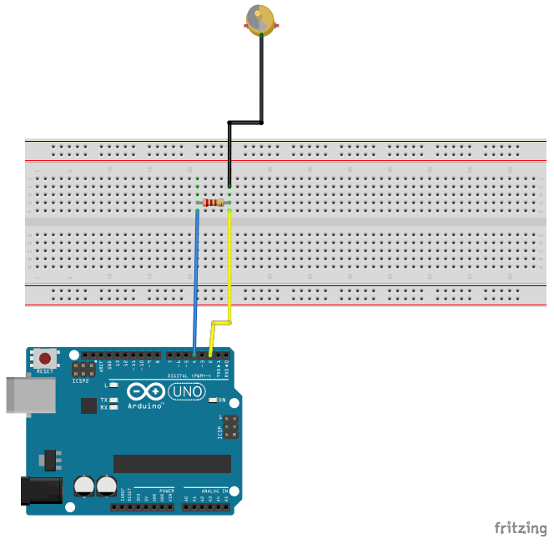

شکل 5: شماتیک کلی مدار پیشنهادی اول

مرحلة بعدی نوشتن برنامة آردوینو و آپلود آن روی کیت است. برای این منظور، ابتدا کتابخانة CapSense Library با استفاده از [لینک](https://www.arduino.cc/reference/en/libraries/capacitivesensor/) [4] نصب می‌گردد. اگر در حال حاضر نرم‌افزار آردوینو باز می‌باشد، ابتدا آن را بسته، کتابخانه را دانلود کرده و آن را به پوشه کتابخانه‌ها در داخل پوشه آردوینو انتقال داده. نرم‌افزار را اجرا کرده و کتابخانه از طریق نصب می‌شود. در ادامه کدی که ضمیمه شده‌است در آردوینو بارگذاری می‌شود.

// capacitive sensing includes

#include <CapacitiveSensor.h>

// constant: 1M-Ohm resistor between pins 4 & 2, pin 2 is sensor pin

CapacitiveSensor sensor = CapacitiveSensor(4,2);

void setup() {

  Serial.begin(9600);

}

void loop() {

  long measurement = sensor.capacitiveSensor(30);

  Serial.println(measurement);

delay(10);

}

اکنون با باز کردنِ serial monitor در نرم‌افزار، باید یک جریان پیوسته از اعداد مشاهده می‌شود. اگر دست خود را بالای حسگر حرکت داده، با فرکانس 10 میلی‌ثانیه اعداد تغییر خواهند کرد. این خروجی نشان‌دهنده کار حسگر می‌باشد که اندازه فعلی را نشان می‌دهد. اگر صفحة خازن را لمس کرده، بزرگترین اعداد قابل مشاهده خواهند بود.

از آنجا که تضمینی برای کارکرد این مدار نیست، باید در فاز بعدی ساخته شود و طی آزمایش‌های مختلف، عملکرد آن مورد ارزیابی قرار گیرد. توجه شود که حسگر خازنی طراحی شده بسیار محدود است، چرا که به راحتی تحت تأثیر نویزهای الکتریکی و تغییرات محیطی مانند رطوبت قرار می‌گیرد. در نتیجه تنظیم حسگر مستلزم کالیبراسیون مداوم است. اما نحوة کار این حسگر چگونه است؟

|  |  |
| --- | --- |
| برای پاسخ به این سوال، ابتدا حالتی که خازن از مدار خارج باشد مورد ارزیابی قرار می‌گیرد. در ادامه در شکل مقابل می‌توان مدار معادل را مشاهده کرد. همانطور که مشهود است، پین فرستنده (پین 4) یک موج مربعی با فرکانس 40 هرتز می‌فرستد. در این حالت، سیگنال ارسالی با سیگنال دریافتی از پین گیرنده (پین 2) هم فاز خواهند بود. بنابراین در آنِ واحد، هردو HIGH یا هردو LOW خواهند بود. | شکل 6: نحوة کار مدار پیشنهادی اول، بدون حضور خازن |
| اما با وارد کردن خازن، مدار معادل مطابق با شکل روبرو می‌شود. در این حالت، به علت وجود ثابت زمانیِ خازن[2]، سیگنال‌های ارسالی و دریافتی هم‌فاز نخواهد بود. کتابخانة CapSense در این حالت به ازای tick زمانی، این اختلاف فاز را شناسایی کرده و نمایش می‌دهد. از آنجا که ثابت زمانی و به تبعِ آن، اختلاف فاز سیگنال‌های مذکور، تابعی از اندازة ظرفیت خازن هستند، این سنسور نسبت به نزدیکی یا دوری اجسام از صفحة خازن واکنش نشان می‌دهد؛ چرا که هر جسمی که درون میدان مغناطیسی صفحة خازن شود، روی ثابت دی‌الکتریک آن تاثیر می‌گذارد و در نتیجه ظرفیت آن را تغییر می‌دهد. | شکل 7: نحوة کار مدار پیشنهادی اول، هنگام حضور خازن |

## 2-۴ سیستم ارتقا‌یافته با آردوینو

بنا به دلایل ساختی، تصمیم بر ارتقا سیستم بخش قبل گرفته‌شد. برای این منظور، اتصال دوسیمه جایگزین تک‌سیمه به صفحة خازنی شد. ایده گرفتن از منبع [5]، طراحی به گونه‌ای انجام شد که پین 4 آردوینو به کمک یک مقاومت به یک سوی صفحه وصل شود؛ از آن طرف، سوی دیگر صفحه به پین ورودیِ آردوینو، یعنی پین 2 متصل شود. همچنین، به منظور نمایش نتایج، مجموعة یک دیود نوری[3] و مقاومت مربوطه به مدار اضافه گردید. درون برنامه، منطقی پیاده‌سازی شد که در صورت تشخیص سنسور، LED روشن شده و مجاورت هدف را نشان دهد.

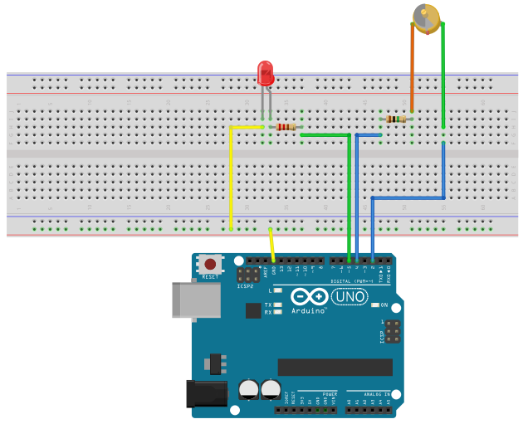

شکل 8: شماتیک کلی مدار پیشنهادی دوم

تغییرات اعمالی به مدار بخش قبل، در شکل ۸ قابل‌مشاهده می‌باشند. توجه شود که صفحه‌های آلومینیومی، به صورت یک خازن با دی‌الکتریک متغیر مدل شده‌اند. همچنین در پیوست مدار طراحی شده در نرم‌افزار Proteus نیز قرار داده شده‌است.

از آنجایی که حساسیت این سیستم زیاد است؛ عوامل محیطی و خطا در اندازه‌گیری باعث ایجاد نویز فراوان شده، با صرف‌نظر از خروجی لحظه‌ای، از میانگین نتایج استفاده می‌شود. امید است به کمک این طرح، به ازای کاهش اندک سرعت پاسخگویی، به نتایج بهتری دست یافت. در حقیقت، به علت عدم اتکا به دادة لحظه‌ای، سیستم اندکی افزایش یافته اما با damp کردنِ نویزها و داده‌های پرت به کمک میانگین‌گیری، سیستم کاهش یافته و در نتیجه دقت افزایش می‌یابد. برای به اجرا درآوردن این سیستم، از کد پیوست‌شده در صفحه بعد، استفاده می‌شود.

#include <CapacitiveSensor.h>

// constant: 1M-Ohm resistor between pins 4 & 2, pin 2 is sensor pin

CapacitiveSensor sensor = CapacitiveSensor(4, 2);

const int LED_PIN = 5;       // The output pin to which LED is attached

const int numReadings = 10;  // Number of readings to average

float avg = 0;               // Average of the sensor readings

int readings[numReadings];   // Array to store sensor readings

long measurement = 0;        // Measurement of the sensor

int total = 0;               // Variable to store the total of readings

int index = 0;               // Index for storing readings in the array

int threshold = 200;         // Threshold to switch the LED

void setup() {

  Serial.begin(9600);

  pinMode(LED_PIN, OUTPUT);  // Set the LED pin as an output

  sensor.set_CS_AutocaL_Millis(0xFFFFFFFF);

  for (int i = 0; i < numReadings; i++) {

    readings[i] = 0;  // Initialize all readings to 0

  }

}

void loop() {

  measurement = sensor.capacitiveSensor(30);

  Serial.println(measurement);

  float avg = AverageCalculator(measurement);

  Serial.println("--------------");

  Status(avg);

  // Wait for 10 milliseconds before the next reading

  delay(400);

}

float AverageCalculator(float measurement) {

  // Subtract the oldest reading from the total

  total = total - readings[index];

  // Store the new reading in the array

  readings[index] = measurement;

  // Add the new reading to the total

  total = total + readings[index];

  // Move to the next index in the array

  index = (index + 1) % numReadings;

  // Calculate the average of the last 50 readings

  float average = total / numReadings;

  // Print the average

  Serial.println("Average Reading: " + String(average));

  return average;

}

void Status(float avg) {

  if (avg > threshold) {

    digitalWrite(LED_PIN, HIGH);

  }

else {

    digitalWrite(LED_PIN, LOW);

  }

}

از عمده تفاوت‌های این کد با نسخة قبلی، وجود میانگین‌گیری از خوانده‌های سنسور و استفاده از آن برای روشن‌کردن دیود است. برای اینکار، آرایه‌ای تحت عنوان تعریف کرده که به تعداد داده از خروجی‌های اخیر سنسور را در خود ذخیره می‌کند. همچنین متغیری تحت عنوان تعریف می‌شود تا در ادامه، هرگاه میانگین داده‌های موجود در از آن بیشتر شد، LED را روشن کند.

در تابع setup، به کمک دستور pinMode، به تعریف پین 5 (که تحت نام تعریف شده‌بود) به عنوان خروجی برنامه پرداخته می‌شود. سپس به کمک یک حلقه تمام مقادیر آرایة را مساوی صفر قرار داده.

در تابع loop، پس از دریافت و چاپ دادة سنسور، آن را به تابع AverageCalculator ارسال کرده تا در فرایند میانگین‌گیری دخیل شود. سپس میانگین محاسبه‌شده که معیار تصمیم‌گیری است، به تابع Status فرستاده می‌شود تا وضعیت LED را مشخص کند. این تابع که در انتهای کد تعریف شده‌است، به کمک یک ساختار شرطی ساده، میانگین را با مقدار مقایسه کرده و در صورت بیشتر بودن از آن، LED را در وضعیت روشن قرار می‌دهد.

تابع AverageCalculator نیز صرفاً با بروزرسانی آرایة و انجام عملیات ریاضی، میانگین داده‌های ذخیره‌شده در آن را محاسبه و بعد از چاپ، بر‌می‌گرداند تا در نهایت به تابع Status برسد. ثوابت اتخاذشده در مسئله، مانند یا به کمک تجربه به‌دست می‌آیند و مربوط به بخش کالیبراسیون می‌شوند.

تصاویر مدار بسته‌شده برای این سیستم در پیوست آورده شده است.

## 3-۴ سیستم پیشرفته بدون آردوینو

|  |  |
| --- | --- |
| در این سیستم که با الگوبرداری از منبع [6] طراحی شده است، نیازی به اتصال آردوینو نمی‌باشد. در اینجا صرفاً به کمک یک مدار الکتریکی آنالوگ، نورِ یک LED بسته به موقعیت مایع هدف در لیوان، کنترل می‌شود. برای این منظور، دو صفحة آلومینیومی به عنوان صفحات خازن، یک bread-board، تعدادی سیم[4]، چند مقاومت، یک دیود نوری LED، یک منبع تغذیه، دو خازن استاندارد و دو IC به خصوص مطابق شکل ۸، در مدار قرار گرفته‌اند. | شکل 9: نمایی از سیستم پیشنهادی سوم برای حسگر مجاورت خازنی |

سیستم بدون نیاز به micro-controller و هیچ‌گونه برنامة از پیش‌نوشته‌شده‌ای قادر به اندازه‌گیری است. به همین خاطر، در مواردی که دسترسی به chip پردازشگر نیست، می‌توان از آن بهره جست. لذا این سیستم کاملاً به صورت آنالوگ کار کرده و شامل هیچ‌گونه المان دیجیتالی نمی‌باشد. در نتیجه، قیمت تمام‌شدة آن بسیار پایین‌تر بوده و برای تولید انبوه به صرفه‌تر خواهد بود. شماتیک این مدار در انتهای این گزارش پیوست شده‌است.

این مدار دارای دو خازن 100 پیکوفاراد و 10 نانو فاراد، مقاومت‌های 1، 2 و 68 کیلواهم، و مقاومت متغیر 1 مگااهم است. همچنین از یک LED، به عنوان نشانگر وضعیت و از یک باتری کتابی به عنوان منبع ولتاژ 9 ولتی استفاده می‌کند. نکتة دیگر اینکه دو IC به نام‌های HEF 4093 و LM555 در این مدار به کار گرفته‌شده‌اند که هرکدام وظیفة خاصی دارند. در ابتدا به توضیح این دو IC پرداخته می‌شود.

### *۱-۳-۴Integrated Circuit (IC)*

در ابتدا باید به یادآوری مفهوم IC پرداخت. IC مخفف "Integrated Circuit" یا "تراشه یکپارچه" است که یک ترکیب از اجزای الکترونیکی مختلف در یک تراشه یا چیپ کوچک می‌باشد. این اجزا ممکن است شامل ترانزیستورها، مقاومت‌ها، خازن‌ها، دیودها و سایر عناصر الکترونیکی باشند. از آنجا که تمام این اجزا روی یک تراشه ترکیب شده‌اند، مساحت کوچکی اشغال می‌کنند و عملکرد یک مدار را انجام می‌دهند.

تراشه‌های یکپارچه (ICs) معمولاً توسط تولیدکنندگان الکترونیک در ابعاد بسیار کوچک و به صورت یک واحد یکپارچه تولید می‌شوند. این تراشه‌ها به طور گسترده در تمامی حوزه‌های الکترونیک مورد استفاده قرار می‌گیرند از جمله کامپیوترها، تلفن‌ها، تلویزیون‌ها، دستگاه‌های پزشکی، مدارهای مخابراتی، و سنسورها. استفاده از تراشه‌های یکپارچه به عنوان جایگزین مدارهای پر مصرف و حجیم، امکان افزایش کارایی، کاهش مصرف انرژی، و افزایش اعتماد به دستگاه‌های الکترونیکی را فراهم می‌کند.

### *۲-۳-۴ مدار آستابل*

آستابل (Astable) یک نوع مدار الکترونیکی است که به طور مداوم سیگنال خروجی را تولید می‌کند و بدون وجود حالت استراحت (stable) است. در مدارهای آستابل، خروجی به صورت متناوب بین دو حالت مختلف تغییر وضعیت داده، بنابراین به‌طور مداوم متغیر است. از مدارهای آستابل در بسیاری از کاربردها از جمله در ساختن ژنراتورهای سیگنال مربعی، فلاش‌های الکترونیکی، و ساعت‌های دیجیتال استفاده می‌شود.

### *۳-۳-۴ LM555*

یکی از تراشه‌های یکپارچة مورد استفاده در این پروژه، تحت عنوان LM555 به فروش می‌رسد که یک تایمر (timer) و آستابل مالتی‌ویبراتور (astable multivibrator) است که توسط شرکت National Semiconductor [5] تولید شده است. این IC برای ایجاد تایمینگ‌ها و تاخیرهای مختلف در مدارهای الکترونیکی مورد استفاده قرار می‌گیرد. یک نمونه معروف از مدارهای آستابل، مدار آستابل با استفاده از تراشه IC 555 (LM555) است. در این مدار، تراشه 555 به عنوان آستابل مالتی‌ویبراتور استفاده می‌شود. در حالت آستابل، مدار به طور مداوم بین دو حالت بالا و پایین (High و Low) سوییچ کرده و باعث ایجاد یک سیگنال خروجی با فرکانس و دوره کاری قابل تنظیم می‌شود. از مهمترین ویژگی‌های LM555 در جدول زیر لیست‌ شده‌اند.

جدول 2: مهمترین ویژگی‌های LM555

|  |  |
| --- | --- |
| نوع | توضیح |
| عملکرد تایمر | تنظیم یک بازه زمانی خاص بر اساس اجرای یک سیگنال نوسانی خارجی تنظیم‌شده توسط LM555 |
| آستابل مولتی‌ویبراتور | تولید یک سیگنال مربعی با فرکانس و دوره کاری قابل تنظیم |
| تنظیم مدت زمان | به کاربر این امکان را می‌دهد که مدت زمان خاصی را برای انجام یک عملیات تنظیم کند. |
| پایه‌های ورودی و خروجی | پایه‌های ورودی (مانند TRIG و THRS) و پایه‌های خروجی (OUT) برای تنظیم و کنترل عملکرد |

### *۴-۳-۴ HEF4093*

تراشة دیگر مورد استفاده در این پروژه، تراشه HEF4093 است که یک نوع تراشه CMOS [6] است که در سری 4000 از تراشه‌های CMOS قرار دارد. این تراشه از ترکیب ترانزیستورها، پورت‌های NAND [7] و دیگر عناصر CMOS تشکیل شده است. این تراشه به عنوان یک شناخته می‌شود. تراشه HEF4093 معمولاً در مدارهای منطقی و دیجیتال برای کاربردهای مختلف استفاده می‌شود. انعطاف‌پذیری آن باعث می‌شود که در وظایفی مانند پردازش سیگنال، شکل‌دهی پالس، و فیلترینگ نویز مورد استفاده قرار گیرد. همچنین، در مدارهای ارتعاشی، تولیدگرهای موج و سایر مدارهای منطقی که نیاز به دروازه‌های NAND با ویژگی‌های Schmitt-trigger دارند، استفاده می‌شود. در ادامه به معرفی ویژگی‌های این تراشه پرداخته می‌شود.

جدول 3: ویژگی‌های تراشه HEF4093

|  |  |
| --- | --- |
| نوع | توضیح |
| دروازه‌های NAND | این تراشه چهار دروازه NAND با ورودی دوتایی (2-Input) دارد. یک دروازه NAND فقط زمانی خروجی با ولتاژ بالا تولید می‌کند که هر دو ورودی آن در وضعیت ولتاژ پایین باشند. |
| Schmitt Trigger | ورودی‌های دروازه‌های NAND در HEF4093 ورودی‌های Schmitt-trigger هستند. Schmitt Trigger نوعی ورودی است که حاوی هیسترزیس[8] است که باعث کاهش حساسیت مدار به تغییرات نویز می‌شود |
| ترکیب چهارگانه | این تراشه دارای چهار دروازه NAND مستقل است، که به این معناست که می‌تواند همزمان چهار عملکرد منطقی جداگانه را پردازش کند. |
| تکنولوژی CMOS | استفاده از تکنولوژی CMOS در این تراشه باعث مصرف کم‌توان و سازگاری با سطوح منطق TTL [9]و CMOS می‌شود. |

این سیستم را می‌توان در نرم‌افزار fritzing به صورت زیر مدل کرد. همچنین تصاویر مدار بسته‌شده در نرم‌افزار Proteus برای این سیستم در پیوست آورده شده‌است.

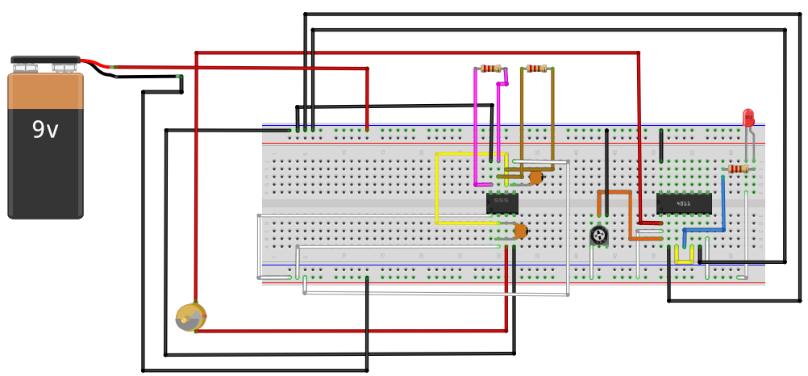

شکل 10: شماتیک کلی مدار پیشنهادی سوم

## ۴-۴ لیست قطعات

جدول 4: لیست قطعات و قیمت تمام‌شده آن‌ها

|  |  |  |  |  |
| --- | --- | --- | --- | --- |
| نام قطعه | قیمت واحد  (هزار تومان) | تعداد | قیمت کل  (هزار تومان) |  |
| Arduino Uno R3 | 245/000 | 1 | 245/000 |  |
| HEF 4093 BT | 13/080 | 1 | 13/080 |  |
| IC Timer LM 555 | 11/000 | 1 | 11/000 |  |
| بسته 30 عددی LED سه‌رنگ | 21/740 | 1 | 21/740 |  |
| باتری 9 ولت | 25/000 | 1 | 25/000 |  |
| مقاومت 68k | /۰296 | 2 | 0/592 |  |
| مقاومت 2.2k | ۰/۰95 | 2 | 0/190 |  |
| مقاومت 1M | /۰320 | 2 | 0/640 |  |
| مقاومت 1k | /۰193 | 2 | 0/386 |  |
| پتانسیومتر 1M | 2/200 | 1 | 2/200 |  |
| خازن 0.01micro | /۰780 | 2 | 1/560 |  |
| خازن 100Pico | /۰250 | 2 | 0/500 |  |
| bread board | 31/000 | 1 | 31/000 |  |
|  |  |  | **352/888** | **مجموع** |

# **۵- طراحی الگوریتم کالیبراسیون**

کالیبراسیون این پروژه به این منظور صورت می‌گیرد که داده‌های خام خوانده‌شده از سنسور به شکلی منطقی، به نوعی معیار برای دوری و نزدیکی هدف تبدیل شوند. البته هدف این سنسور صرفاً روشن‌و‌خاموش‌کردن دو LED برای دو حالت محدودِ پر و نیمه‌پر‌بودن لیوان حاوی مایع است. به همین خاطر لازم نیست حسگر قادر به تشخیص پیوستة مجاورت هدف باشد، بلکه باید برای دو یا سه حالت گسسته بهینه شود. در نتیجه کالیبراسیون دقیقی برای آن نیاز نمی‌باشد. اما برای انجام این mapping، نیاز به آزمایش‌های متعدد روی سیستم هست. همانطور که قبلاً ذکر شد، ساخت محصول مربوط به فاز بعدی پروژه بوده و در حال حاضر کامل نمی‌باشد.

مورد دیگری که به کالیبراسیون سیستم وابسته است، مقدار اتخاذشده برای برخی از اجزای مدارات است. به طور مثال، در تمام سیستم‌های پیشنهادی، مقاومت‌های الکتریکی متعددی به کار رفته است. یافتن مقادیر بهینه برای اندازة این مقاومت‌ها با تجربه و کالیبره‌کردن سیستم به‌دست می‌آیند. همین مسئله برای ظرفیت خازن‌های آمادة مورداستفاده در مدار پیشنهادی سوم نیز صادق است. همچنین مقادیر سایر المان‌ها، مانند اندازة دیودها، مقاومت متغیر (پتانسیومتر) و غیره نیز باید در این بخش مورد تحقیق و آزمایش قرار بگیرد.

با استفاده از مدار پیشنهادی دوم، از آنجا که الگوریتم‌های آماری برای حذف نویز و کاهش overdamp سیستم دخیل می‌شود، نیاز به کالیبراسیون، تشدید می‌شود. برای مثال، تصمیم اینکه از چه تعداد داده میانگین گرفته شود، یا به‌جای میانگین، از چه تابع احتمال دیگری مانند واریانس و انحراف از معیار، استفاده شود مربوط به بخش کالیبراسیون است که به کمک آزمایش‌های تجربی تعیین می‌گردد. همچنین اتخاذ مقداری مناسب برای threshold برنامه که بتوان به کمک آن، برای مجاورت یا عدم‌مجاورت هدف تصمیم گرفت مربوط به نتایج کالیبراسیون می‌باشد.

به علت وابستگی زیاد سیستم به عوامل محیطی، مانند رطوبت هوا، جنس هدف، دمای محیط، میدان‌های الکتریکی، میدان‌های مغناطیسی، شرایط فیزیکی صفحات، و سنسور امکان نیاز به کالیبراسیون مداوم، بالاتر می‌رود. از آنجا که ساخت سیستم کامل نشده و منوط به فاز دوم پروژه است، از ذکر آن در این گزارش خودداری‌شده و در فاز بعدی به طور مبسوط تشریح می‌گردد. تنها چند دادة مناسب به صورت تخمین مهندسی (rough estimation) برای پارامترهای تعریف‌شدة در نظر گرفته شده که در کد پیوست‌شده مشهود می‌باشد.

# **۶- ساخت**

## ۱-۶ روند انجام

در این پروژه، قصد داشتیم به کمک المان‌های سادة الکتریکی، مداری ایجاد کنیم که با اتصال به یک یا دو صفحة رسانا، نقش یک سنسور خازنی را ایفا کند. وقتی صفحات رسانا که نقش خازن را بازی می‌کنند، در نزدیکی یک لیوان قرار می‌گیرند، با تغییر سطح مایع درون آن، سیگنال الکتریکی (ولتاژ) متفاوتی تولید می‌کنند که با کالیبره‌کردن مدار، می‌توان از طریق آن سطح مایع را تشخیص داد.

در فاز یک این پروژه مدارات مختلفی برای این منظور پیشنهاد شد و در خصوص هر یک توضیحات مشروحی مبذول شد. در این قسمت از پروژه، به ساخت هر یک از این مدارات پرداختیم و عملکرد آنها را مورد بازرسی قرار دادیم. با ایمپلیمنت کردن هر مدار روی breadboard و اتصال آن به یک یا دو صفحة کوچک آلومینیومی، موفق شدیم کاندیداهای این پروژه را با هم مقایسه کنیم. در ابتدا از مدارات طراحی شده پاسخ مناسب را دریافت نکردیم. به عبارتی، آنگونه که از لحاظ تئوری انتظار می‌رفت به نتیجه نرسیدیم و مجبور به اعمال تغییراتی در مدارها شدیم.

ابتدا با تغییر صفحة خازن شروع کردیم. در گزارش فاز یک شرح داده شد که پیش‌بینی می‌شود جنس، ابعاد، صافی سطح و سایر ویژگی‌های فیزیکی صفحه‌های مورد استفاده در نتایج نهایی تاثیر شدیدی داشته باشند. در حقیقت، گرچه هر یک از اجزای الکتریکی دارای تلرانس‌ها و نویزهای محدود مختص به خود هستند، صفحات خازن در این پروژه دارای نویز بسیار بالاتری خواهند بود. دلیل آن نیز این است که دقت ساخت خازن‌های استاندارد به هیچ وجه در حوصلة پروژه‌ای دستی در این ابعاد نمی‌گنجد. صفحات خازن‌های موجود در بازار معمولا دارای سطوح بسیار صیقلی و با ابعاد دقیق هستند که فاصلة مهندسی شده‌ای از یکدیگر دارند. همچنین جنس آنها نیز بسته به نوع خازن بهینه شده است. بعلاوه دی‌الکتریکی که میان آنها را پر می‌کند با دقت بالای صنعتی انتخاب و ساخته شده است.

حال آنکه صفحات خازن که وظیفه‌ی حس کردن جسم هدف را دارند، در این پروژه از فویل آلومینیومی تهیه شده‌اند که شاید رسانایی مورد نیاز را نداشته باشد. همچنین خلوصِ عناصر تشکیل دهندة آن و و پراکندگیِ آن‌ها قابل بررسی و اصلاح نیست. ابعاد این صفحات نیز با دقت پایینی (در حدود میلی‌متر) اندازه‌گیری و بریده شده است که خود موجب خطا می‌شود. ایراد دیگر این صفحات عدم صاف و صیقلی بودن آنهاست. باز بودن سیستم هم که باعث جریان داشتن هوا و سایر اجرام محیطی در حوزة اندازه‌گیری سنسور می‌شود، بانی نویز و سایر اختلالات اندازه‌گیری می‌شود.

در نتیجه با آزمون و خطا به حالت های بهینه دست پیدا کردیم. برای این منظور، شکل‌های مختلف هندسی مانند دایره و مستطیل را اتخاذ کردیم و صافی سطح آنها را به کمک اجسام صاف مانند خط کش یا مداد بهبود بخشیدیم. قصد داشتیم که از فویل مسی نیز برای این منظور استفاده کنیم که متاسفانه به آن دست پیدا نکردیم. در مرحلة بعد سراغ تغییر مقادیر مقاومت‌ها و خازن‌های به کار رفته در سیستم رفتیم. به کمک مقاومت‌ها و خازن‌های معدودی که در دست داشتیم، سعی کردیم مقدار این المان‌ها را در مدار به گونه‌ای کم یا زیلد کنیم که حساسیت سیستم به مجاورت جسم هدف بیشینه شود. از آنجا که مقاوت و خازن‌های موجودمان از order های انگشت‌شماری بودند، با سری یا موازی کردن آنها موفق شدیم هر مقاومت یا خازنی که نیاز داشتیم را پیاده سازی کنیم و حالات بهینه را بیابیم.

در نهایت نوبت به اضافه یا کم کردن برخی المان‌ها به/از مدار رسید. برای این منظور، باید با دانشی که از درس سیستم‌های اندازه‌گیری و آزمایشگاه کسب کردیم استفاده می‌کردیم تا نتایج را بهبود ببخشیم. در وهله‌ی اول، به یک فیلتر برای کم کردن نویز سنسور نیاز داشتیم. از آنجا که معمولا نویزها دارای فرکانس بالایی هستند، تصمیم گرفتیم از یک فیلتر پایین گذر[10] استفاده کنیم. برای این مهم، این توانایی را داشتیم که از فیلترهای سادة passive که با مقاومت و خازن صرف پیاده سازی می‌شوند استفاده کنیم یا این‌که از فیلترهای active که از آپ‌امپ[11] بهره می‌برند استفاده کنیم. همچنین می‌توانستیم با سری کردن آنها، از درجات بالاتری از فیلتر پایین‌گذر بهره ببریم.

بجز نویز-کنسلینگ، هدف دیگری که باید دنبال می‌کردیم تقویت سیگنال‌های دریافتی بود. همانطور که در فاز یک توضیح داده شد، اساس کار این سنسور تغییر دی‌الکتریک خازن به علت جابجایی جسم هدف[12] است. از آنجایی که این تغییر دی‌الکتریک بسیار کوچک است، تغییرات ظرفیت خازن نیز کوچک و _احتمالا_ در ابعاد نانو یا پیکوفاراد خواهد بود. در نتیجه تقویتِ آنچه از سنسور می‌خوانیم بسیار حائز اهمیت می‌شود. برای این مهم، از مدارات تقویت کننده که در درس خواندیم می‌توان استفاده کرد. در انواع مختلفی از این مدارات که توسط استاد معرفی شد، اکثرا op-amp نقش اصلی را بازی می‌کرد.

پس از طراحی المان‌های مذکور، نوبت به پیاده سازی آنها و تست عملکردشان رسید. از آنجا که دسترسی ما به آپ‌امپ محدود بود و آپ‌امپ‌های ایده‌آل مدنظر در دسترس نبود، سعی کردیم تا حد امکان از مدارات ساده‌تر در سیستم خود بهره ببریم. در نتیجه، سیستم پیشنهادی در فاز یک به شکل زیر دستخوش تغییر شد:

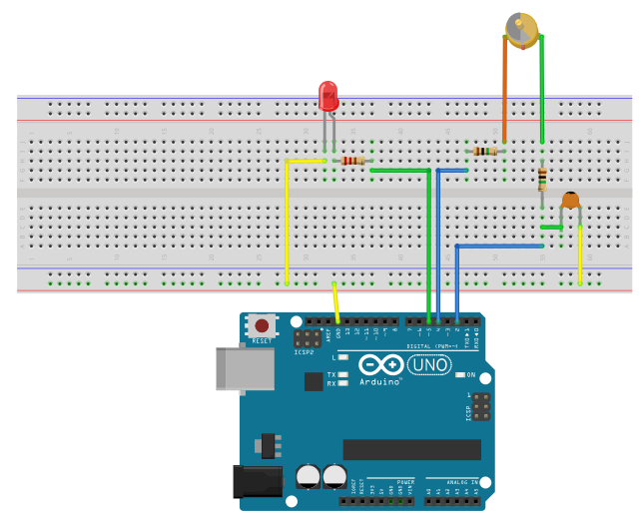

شکل 11: سیستم نهایی با آردویینو

نکتة جالب توجه این مدار، این است که کد Arduino آن نسبت به آنچه در فاز یک شرح داده شد تغییری نکرد. صرفا با انجام آزمایش متعدد و کالیبره کردن مدار، مقدار threshold در نظر گرفته شده در برنامه بهبود یافت. برنامة نوشته شده به همراه فیلم کوتاهی از عملکرد اولیة سیستم موقع تست‌گیری _که بسیار امیدوار کننده بود_ در کنار این گزارش پیوست شده‌اند.

## ۲-۶ ساخت نهایی

بعد از اینکه طراحی های اولیه در نرم افزار پروتئوس(پیوست‌شده در انتها) انجام شد، ساخت و تست مدارات شروع شد. مدار پیشنهادی اول که شامل اردوینو و پلیت های آلومینیمی میباشد، دارای دقت بالاتری نسبت به سایر مدارات پیشنهادی می‌باشد. این کار می‌تواند به علت‌های مختلفی باشد که در ادامه به آن اشاره شده است.

مدار دوم نیز در کنار این مدار در تصویر بعدی قابل مشاهده است. مدار دوم که همان مداری است که در آن از HEF4093 (دو گیت NAND) و همچنین تایمر LM555 (برای ارسال پالس مستطیلی با فرکانس 100 کیلو هرتز) استفاده شده است، در کنار مدار اول بر روی برد بورد پیاده سازی شده است. فیلم عملکرد این دو مدار در پیوست این گزارش قابل بررسی میباشد.

از نکات قابل توجه در این دومدار می‌توان به موارد زیر اشاره کرد:

* + - * تقویت سیگنال فرستاده شده از پین ۲ اردوینو با حذف نویز در پرینت داده ها با استفاده از Low Pass Filter.
      * استفاده از الگوریتمی برای خروجی گرفتن بهتر از داده های ثبت شده. در این الگوریتم برای جلوگیری از خواندن اعداد به صورت مکرر، از ده داده اخر ثبت شده میانگین گیری شده است و یک عدد در خروجی ثبت میشود.
      * استفاده از لحیم کاری سیم های اردوینو ( جامپرها) به جای اتصال با چسب میتوانست عملکرد سیستم را دقیق تر کند.
      * استفاده از تقویت کننده بعد از Low Pass Filter‌ نیز از راهکارهای بهره‌وری حداکثر مدار است.

|  |  |  |
| --- | --- | --- |
| این سیستم، به عنوان نتیجة نهایی در ارائه‌ی حضوری تقدیم دستیاران آموزشی شد. همچنین، به عنوان بک‌آپ، کاندید سوم معرفی شده در فاز یک نیز روی breadboard پیاده سازی و نمایش داده شد. مدارات دیگری که در فاز یک مورد بررسی قرار گرفتند، از لحاظ عملی به شکلی که در تئوری انتظار می‌رفت واقع نشدند و از میان نامزدهای ارائه شده، برچیده شدند. | C:\Users\alire\OneDrive\Desktop\MeSys\unnamed.jpg | شکل 12: نمایی از دو مدار نهایی |

# **۷- بررسی و نتیجه**

در این گزارش ابتدا به معرفی انواع سنسورهای مجاورتی پرداخته شد؛ سپس مفصل، به توضیح ساختار سنسورهای مجاورتی خازنی و انواع و کاربرد‌های آن‌ها رسیدگی شد. در بخش تئوری، به بررسی دیاگرام جعبه‌ای بکاررفته صحبت شد. در انتها، به نحوة بستن مدارات به دو روش ساده و پیشرفته به همراه کد و تصاویر آنان در نرم‌افزارهای Fritzing و Proteus پرداخته شد. در آخر، لازم به ذکر است سیستم انتخابی نیاز به تحلیل دینامیکی، تحلیل دیاگرام جعبه‌ای، و شبیه‌سازی در نرم‌افزار MATLAB به‌همراه کالیبراسیون آن نمی‌باشد. تنها با استفاده از داده‌های تجربی و کالیبره‌کردن سیستم می‌توان به نتیجة نهایی رسید که مربوط به بخش بعدی این پروژه بوده و خارج از این گزارش می‌باشد.

در فاز اول این پروژه به بررسی مفاهیم تئوریک سنسورهای مجاورتی خازنی، طراحی مدار، و در نهایت شبیه‌سازی مدار پرداختیم. قطعات استفاده شده شامل آردوینو اونو، صفحات آلومینیومی و خازن و تایمر و ... می‌شود. دو مدار بررسی شدند که هرکدام ویژگی‌های عملکردی متفاوتی را داشتند. ویژگی‌های دیگری نیز به مدارهای اولیه اضافه شدند مانند کاهش نویز با استفاده از فیلتر پایین‌گذر و همچنین پیاده سازی فیلتر کالمن در کد که به گزارش مقادیر قابل اعتمادتر کمک می‌کرد. فاز دوم ساخت همین مدار و بررسی چالش‌های پیاده‌سازی آن بود.

عملکرد مدار با چالش‌هایی مانند اتصال درست سیم‌ها، وجود نویز زیاد، وجود ارتعاشات زیاد در مقادیر گزارش شده و ... شد. برای هر چالش راه‌حلی ارائه شد، بهترین راه‌حل ارائه شده برای اتصالات بهتر لحیم‌کاری بود که البته به دلیل عدم وجود وقت کافی به مرحله اجرا نرسید و این راه‌حل به باثبات کردن قطعات با چسب برق جاگزین شد. وجود نویز با اعمال فیلتر پایین‌گذر بهبود پیدا کرد و همینطور ارتعاشات زیاد در عدد گزارش شده با اعمال فیلتر کالمن (میانگین گیری ده عدد آخر) بهبود پیدا کرد.

کارکرد دو مدار بررسی شده در شرایط عملی و محیط واقعی با تئوریک بسیار متفاوت بودند. مدار اول که در آن از آردوینو استفاده نشده بود به مرحله کارکرد نهایی نرسید و دلیل کار نکردن آن مشخص نشد. اما مداری که در آن از آردوینو استفاده شده بود به دو صورت کار می‌کرد. اگر دست خود را به عنوان صفحه دوم خازن قرار می‌دادیم با فاصله ی حدود 5 سانتی‌متر فاصله دست با صفحه آلومینیومی را تشخیص می‌داد، اما حساسیت آن به آب بسیار کمتر بود که باعث شد برای آب تبدیل به سوییچ شود. اگر آب از حدی بیشتر به خازن نزدیک می‌شد اعداد به صورت تصاعدی بالا می‌رفتند که نشانگر حضور آب در مجاورت خازن (بدون تماس) بود و این در اعداد گزارش شده مشاهده می‌شد. بر این اساس صفحه آلومینیومی به بدنه بیرونی لیوان متصل شد و اگر لیوان به حدی بیشتر می‌رسید چراغ روشن می‌شد.

# **۸- منابع**

[1]. *“Capacitive Proximity Sensors”,* Thomas Company, Visited in 2023

[thomasnet.com/articles/instruments-controls/proximity-sensors/](https://www.thomasnet.com/articles/instruments-controls/proximity-sensors/)

[2]. *“Types of Proximity Sensors”,* Feb 2020

<https://robu.in/types-of-proximity-sensor/>

[3]. *“Make A Basic Capacitive Sensor for An Arduino Board with Electric Pain – Bare Conductive”*

<https://www.bareconductive.com/blogs/resources/make-a-basic-capacitive-sensor-with-electric-paint-and-arduino>

[4]. *“CapacitiveSensor - Arduino Reference”*

<https://www.arduino.cc/reference/en/libraries/capacitivesensor/>

[5]. *“CapSense: Capacitive Switch”,* YouTube

<https://www.youtube.com/watch?v=jco-uU5ZgEU&list=PL_5hhxtCPPgfPWYNC-ziOeNUe8y-rmi2t&index=6>

[6]. *“How to make a Capacitive Water Level Sensor Project”,* YouTube

<https://www.youtube.com/watch?v=3JMtHoQGWWQ>

# **9- پیوست**

## ۱-۹ کد سیستم دوم با آردوینو

// capacitive sensing includes

#include <CapacitiveSensor.h>

// constant: 1M-Ohm resistor between pins 4 & 2, pin 2 is sensor pin

CapacitiveSensor sensor = CapacitiveSensor(4,2);

void setup() {

  Serial.begin(9600);

}

void loop() {

  long measurement =  sensor.capacitiveSensor(30);

  Serial.println(measurement);

  delay(10);

}

## ۲-۹ طراحی مدار پیشنهادی دوم در نرم‌افزار Proteus

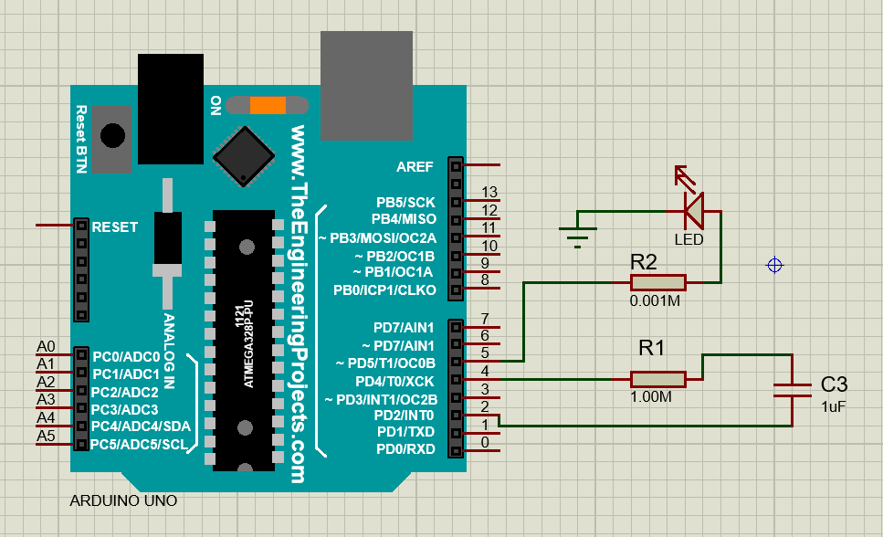

شکل 13: مدار دوم در نرم‌افزار Proteus

## ۳-۹ کد سیستم سوم با آردوینو

// capacitive sensing includes

#include <CapacitiveSensor.h>

// constant: 1M-Ohm resistor between pins 4 & 2, pin 2 is sensor pin

CapacitiveSensor sensor = CapacitiveSensor(4, 2);

const int LED_PIN = 5;       // The output pin to which LED is attached

const int numReadings = 10;  // Number of readings to average

float avg = 0;               // Average of the sensor readings

int readings[numReadings];   // Array to store sensor readings

long measurement = 0;        // Measurement of the sensor

int total = 0;               // Variable to store the total of readings

int index = 0;               // Index for storing readings in the array

int threshold = 200;         // Threshold to switch the LED

void setup() {

  Serial.begin(9600);

  pinMode(LED_PIN, OUTPUT);  // Set the LED pin as an output

  sensor.set_CS_AutocaL_Millis(0xFFFFFFFF);

  for (int i = 0; i < numReadings; i++) {

    readings[i] = 0;  // Initialize all readings to 0

  }

}

void loop() {

  measurement = sensor.capacitiveSensor(30);

  Serial.println(measurement);

  float avg = AverageCalculator(measurement);

  Serial.println("--------------");

  Status(avg);

  // Wait for 10 milliseconds before the next reading

  delay(400);

}

float AverageCalculator(float measurement) {

  // Subtract the oldest reading from the total

  total = total - readings[index];

  // Store the new reading in the array

  readings[index] = measurement;

  // Add the new reading to the total

  total = total + readings[index];

  // Move to the next index in the array

  index = (index + 1) % numReadings;

  // Calculate the average of the last 50 readings

  float average = total / numReadings;

  // Print the average

  Serial.println("Average Reading: " + String(average));

  return average;

}

void Status(float avg) {

  if (avg > threshold) {

    digitalWrite(LED_PIN, HIGH);

  } else {

    digitalWrite(LED_PIN, LOW);

  }

}

## ۴-۹ طراحی مدار پیشنهادی سوم در نرم‌افزار Proteus

با آزمایش تجربی و با تغییر میزان ظرفیت خازن C3، نتیجه به حداکثر ظرفیت 0/01pF رسید که در آن جریان ثابتی در مدار برقرار می‌شود. با افزایش این ظرفیت شاهد نواسات جریان در چراغ خواهیم بود.

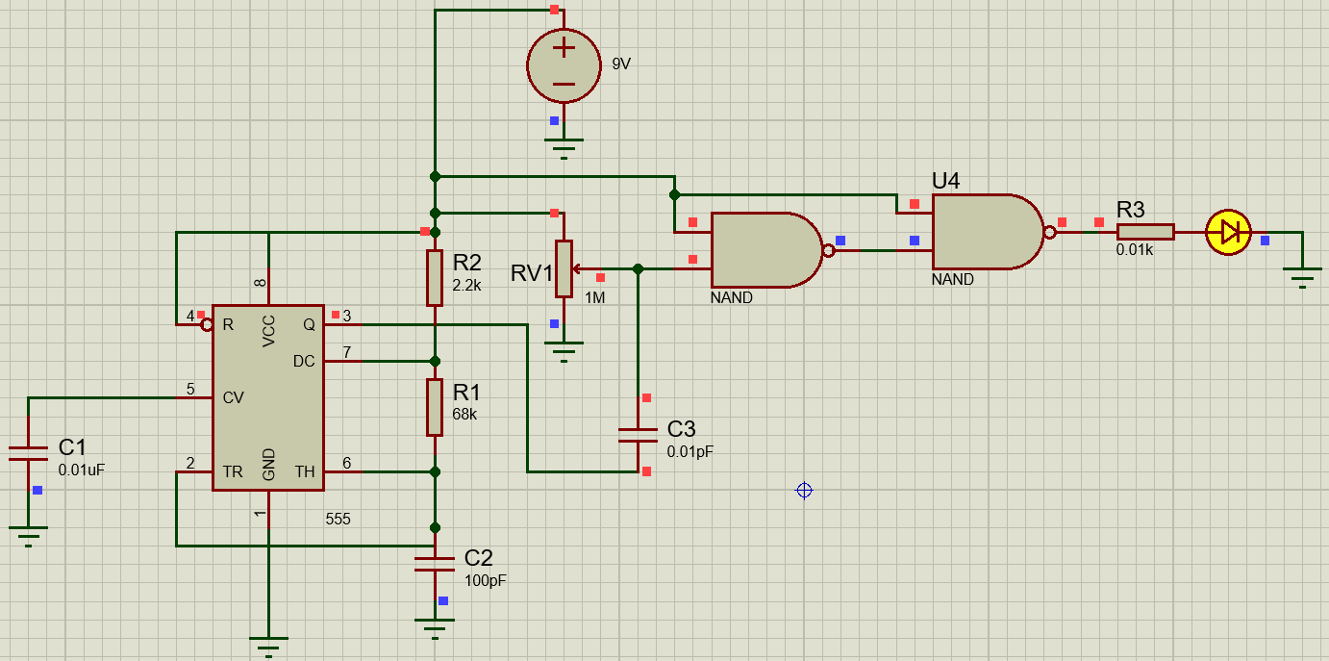

شکل 14: مدار سوم در نرم‌افزار Proteus

1. Target
2. Capacitor Time Constant
3. LED (light-emitting diode)
4. Jumper Cable
5. اکنون به عنوان Texas Instruments شناخته می‌شود.
6. (Complementary Metal-Oxide-Semiconductor)
7. NAND gates
8. Hysteresis
9. Transistor-Transistor Logic
10. Low Pass Filter (LPF)
11. Operational Amplifier (op-amp)
12. Target